**Stół REECO Premium w nowym eleganckim wydaniu**

**Grupa RENEX, wiodący producent i dystrybutor maszyn oraz urządzeń przemysłowych, rozszerza swoją ofertę o nowy wariant kolorystyczny stołu przemysłowego Premium. Od teraz, klienci mogą nabyć ten popularny model w eleganckim, czarnym wykończeniu.**

[Czarny stół przemysłowy](https://sklep.renex.pl/stol-przemyslowy-premium,3,33879,25108) Premium to solidne i funkcjonalne rozwiązanie, idealne do zastosowania w różnorodnych branżach. Jego konstrukcja została zaprojektowana z myślą o maksymalnej wytrzymałości i stabilności, co gwarantuje długotrwałe użytkowanie. Płynna regulacja wysokości w zakresie od 670 do 1120 mm umożliwia dostosowanie stołu do indywidualnych potrzeb użytkownika, zapewniając komfort pracy zarówno w pozycji siedzącej, jak i stojącej.

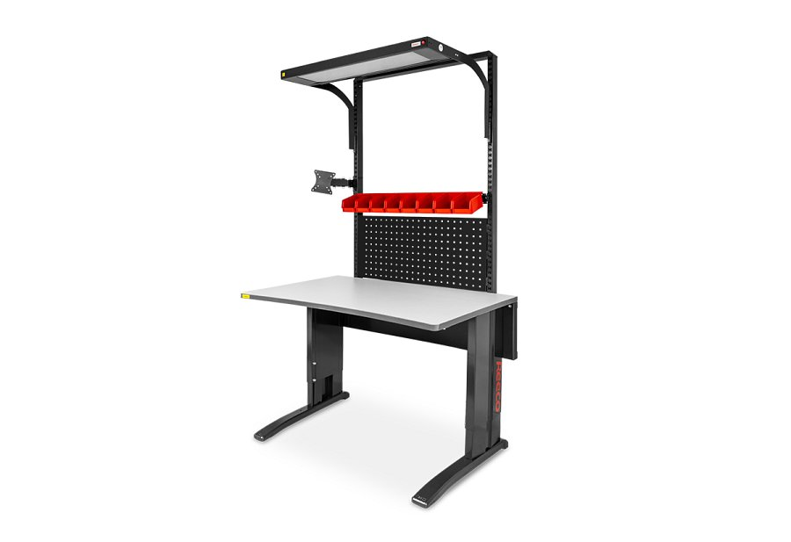

Modułowa konstrukcja stołu umożliwia jego niemal dowolną rozbudowę i dostosowanie do różnych zastosowań, takich jak magazyny, linie produkcyjne czy sale wykładowe. Wysoka jakość wykonania oraz duża obciążalność to kluczowe zalety tego produktu. Konstrukcja REECO Premium została zaprojektowana z myślą o ergonomii i komforcie pracy, umożliwiając łatwe dostosowanie do potrzeb operatora oraz zmieniających się warunków pracy. Potwierdzeniem wysokiej jakości i bezpieczeństwa stołu jest certyfikat zaświadczający spełnienie wymagań zawartych w normach PN-EN 13150:2020-07 oraz PN-EN 14727:2006.

[Czarny stół przemysłowy REECO Premium](https://sklep.renex.pl/stol-przemyslowy-premium,3,33879,25108) znajduje zastosowanie w szerokim spektrum branż, od przemysłu elektronicznego, medycznego i farmaceutycznego, przez handel i logistykę, po zaawansowane centra badawczo-rozwojowe, edukacyjne i instytucje państwowe.

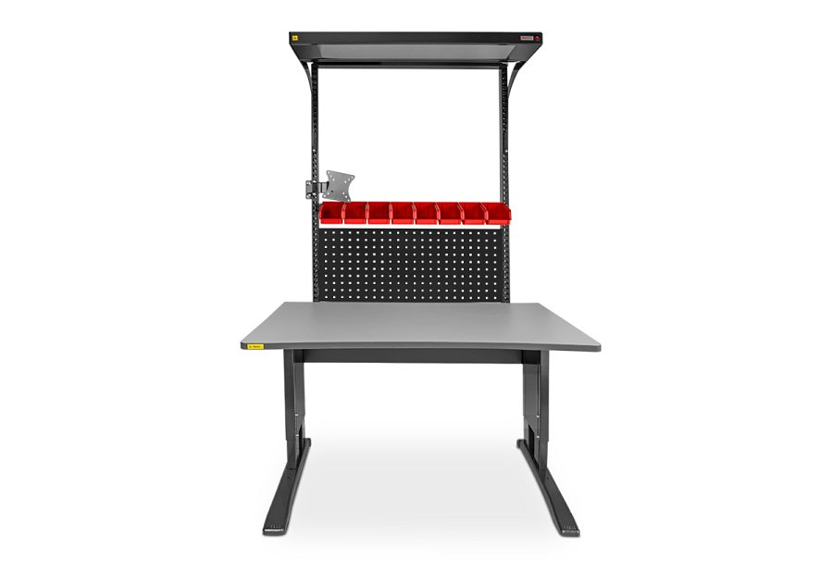

Nowy, [czarny stół przemysłowy](https://sklep.renex.pl/stol-przemyslowy-premium,3,33879,25108) Premium to odpowiedź na potrzeby klientów, którzy poszukują nie tylko funkcjonalnych, ale również estetycznych rozwiązań. Czarny kolor dodaje stołu elegancji i nowoczesnego wyglądu, dzięki czemu doskonale wpisuje się w każde wnętrze przemysłowe.